|  |  |
| --- | --- |
|  | **Министерство науки и высшего образования Российской Федерации**  **Федеральное государственное бюджетное образовательное учреждение**  **высшего образования**  **«Московский государственный технический университет  имени Н. Э. Баумана**  **(национальный исследовательский университет)»**  **(МГТУ им. Н. Э. Баумана)** |

|  |  |
| --- | --- |
| ФАКУЛЬТЕТ | «Информатика и системы управления» (ИУ) |

|  |  |
| --- | --- |
| КАФЕДРА | «Информационная безопасность» (ИУ8) |

Лабораторная работа № 4

ПО КУРСУ

«Алгоритмические языки»

на тему «Структурные типы данных в языке Си++»

|  |  |  |  |  |  |
| --- | --- | --- | --- | --- | --- |
| Студент | ИУ8-13 |  |  |  | В.С. Ажгирей |
|  | (Группа) |  |  |  | (И. О. Фамилия) |
|  |  |  |  |  |  |
| Преподаватель: |  |  |  |  | М. В. Малахов |
|  |  |  |  |  | (И.О. Фамилия) |

2023

Введение

Цели и задачи работы

Цель работы состоит в овладении навыками разработки программ на

языке Си++, использующих структурные типы данных. Для достижения цели необходимо выполнить следующие задачи:

- изучить учебный материал, посвященный структурам в языке Си++;

- разработать программу на языке Си++ для решения заданных

вариантов заданий;

- отладить программу;

- выполнить решение контрольного примера небольшой размерности с

помощью программы и ручной расчет контрольного примера;

- подготовить отчет по лабораторной работе.

Условия для 1 варианта

Определить структуру «студент», поля структуры: ФИО, номер группы, массив элементов структуры «дисциплина» (не менее 4-х элементов, результаты сдачи сессии), при необходимости можно использовать дополнительные поля (например, число элементов в массиве дисциплин). Структура «дисциплина» включает поля: название, оценка. В программе должно быть минимум две группы и в каждой группе хотя бы по 3 человека.

***Реализуйте дополнительный вариант решения задачи*** с использованием std::map.

1. Определите сколько студентов имеют неудовлетворительную оценку хотя бы по одному предмету в каждой группе.

Основная часть

Исходный текст программы Часть 1:

#include <iostream>

#include <string>

#include <vector>

struct Discipline

{

    std::string title;

    unsigned mark;

};

struct Student

{

    std::string full_name;

    unsigned group_number;

    std::vector<Discipline> disciplines;

};

void quickSort(Student *array, int left, int right)

{

    if (left >= right)

        return;

    int p = array[(left + right) / 2].group_number, i = left, j = right;

    while (i <= j)

    {

        while (array[i].group_number < p)

            i++;

        while (array[j].group_number > p)

            j--;

        if (i <= j)

        {

            Student tmp = array[i];

            array[i] = array[j];

            array[j] = tmp;

            i++;

            j--;

        }

    }

    quickSort(array, left, j);

    quickSort(array, i, right);

}

void laba_4()

{

    unsigned count_students;

    std::cout << "Введите количество студентов: ";

    std::cin >> count_students;

    Student *students = new Student[count_students];

    for (size_t i = 0; i < count_students; ++i)

    {

        unsigned count_disciplines;

        std::cout << "Введите ФИО студента: ";

        std::cin >> students[i].full_name;

        std::cout << "Введите номер группы: ";

        std::cin >> students[i].group_number;

        std::cout << "Введите количество дисциплин: ";

        std::cin >> count_disciplines;

        students[i].disciplines = std::vector<Discipline>{count_disciplines};

        for (size_t j = 0; j < count_disciplines; ++j)

        {

            std::cout << "---------------------------------------------" << std::endl;

            std::cout << "Введите название дисциплины: ";

            std::cin >> students[i].disciplines[j].title;

            std::cout << "Введите оценку: ";

            std::cin >> students[i].disciplines[j].mark;

        }

        std::cout << "#############################################" << std::endl;

    }

    quickSort(students, 0, count_students - 1);

    unsigned study_group = students[0].group_number;

    int counter = 0;

    for (size_t i = 0; i < count_students; ++i)

    {

        if (study_group != students[i].group_number)

        {

            std::cout << "Студентов в " << study_group << " группе, имеющих неудовлетворительную оценку: " << counter << std::endl;

            study_group = students[i].group_number;

            counter = 0;

        }

        for (Discipline discipline : students[i].disciplines)

        {

            if (discipline.mark <= 2)

            {

                counter++;

                break;

            }

        }

    }

    std::cout << "Студентов в " << study_group << " группе, имеющих неудовлетворительную оценку: " << counter << std::endl;

    std::cout << std::endl;

    delete[] students;

}

int main()

{

    setlocale(LC_ALL, "ru");

    laba_4();

}

Исходный текст программы Часть 2:

#include <iostream>

#include <string>

#include <vector>

#include <map>

struct Discipline

{

    std::string title;

    unsigned mark;

};

struct Student

{

    std::string full_name;

    unsigned group_number;

    std::vector<Discipline> disciplines;

};

void laba_4_map()

{

    unsigned count_students;

    std::map<unsigned, std::vector<Student>> students;

    std::cout << "Введите количество студентов: ";

    std::cin >> count_students;

    for (size_t i = 0; i < count_students; ++i)

    {

        unsigned count_disciplines, group_number;

        std::string full_name;

        std::cout << "Введите ФИО студента: ";

        std::cin >> full_name;

        std::cout << "Введите номер группы: ";

        std::cin >> group_number;

        std::cout << "Введите количество дисциплин: ";

        std::cin >> count_disciplines;

        std::vector<Discipline> disciplines(count_disciplines);

        for (size_t j = 0; j < count_disciplines; ++j)

        {

            std::cout << "---------------------------------------------" << std::endl;

            std::cout << "Введите название дисциплины: ";

            std::cin >> disciplines[j].title;

            std::cout << "Введите оценку: ";

            std::cin >> disciplines[j].mark;

        }

        if (students.count(group_number) == 0)

            students[group_number] = std::vector<Student>(0);

        students[group_number].push_back(Student{full_name, group_number, disciplines});

        std::cout << "#############################################" << std::endl;

    }

    int counter;

    for (const std::pair<const unsigned, const std::vector<Student>> &item : students)

    {

        counter = 0;

        for (Student student : item.second)

        {

            for (Discipline discipline : student.disciplines)

            {

                if (discipline.mark <= 2)

                {

                    counter++;

                    break;

                }

            }

        }

        std::cout << "Студентов в " << item.first << " группе, имеющих неудовлетворительную оценку: " << counter << std::endl;

    }

    std::cout << std::endl;

}

int main()

{

    setlocale(LC_ALL, "ru");

    laba_4_map();

}

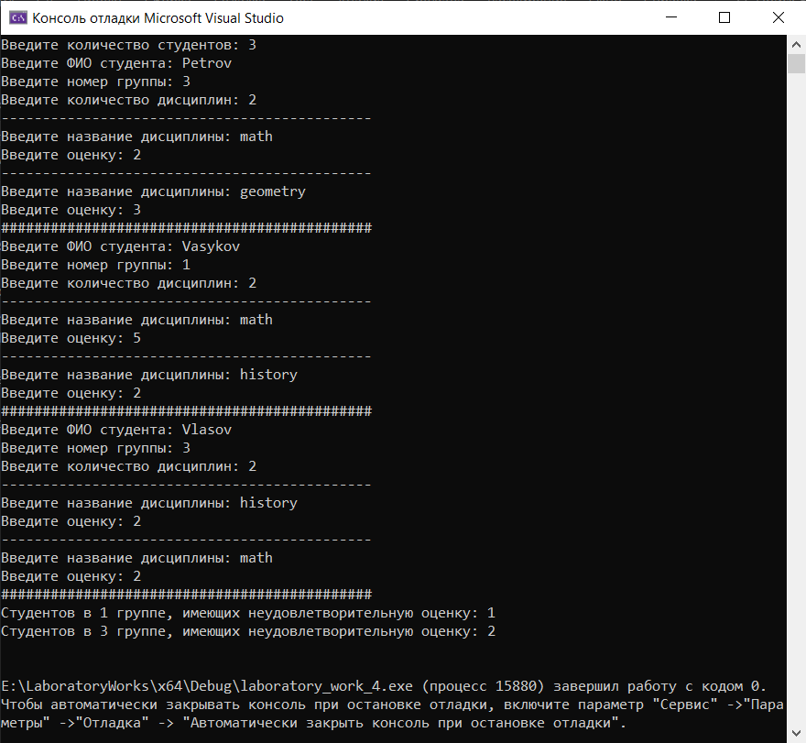

Снимки выполнения работы программы

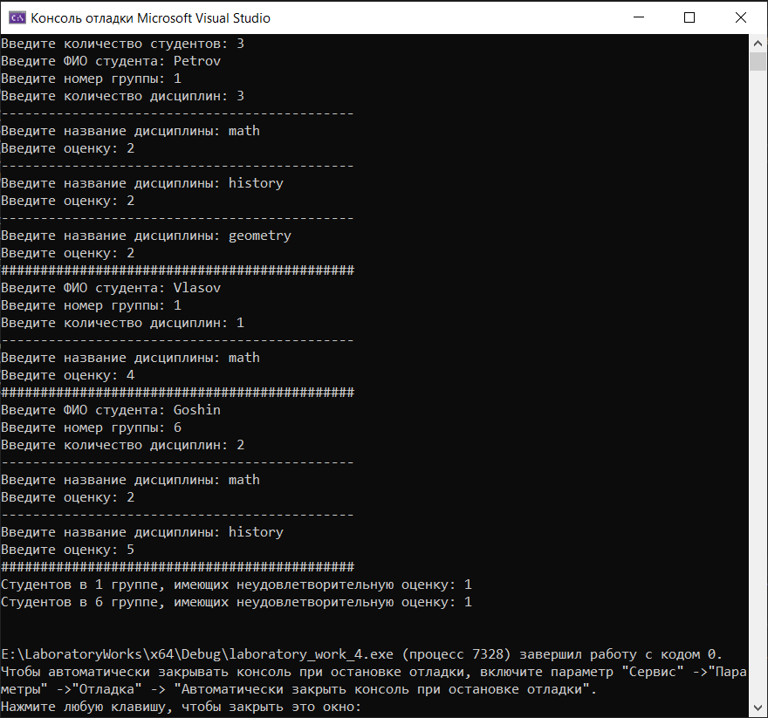

Рисунок 1 – Запуск программы (реализации через массив переменных структурного типа) с двумя различными входными данными

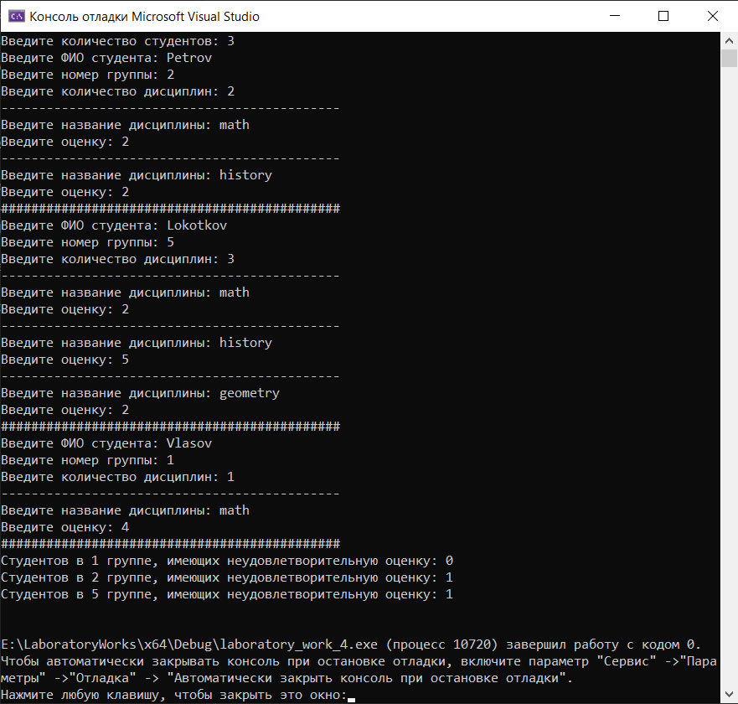

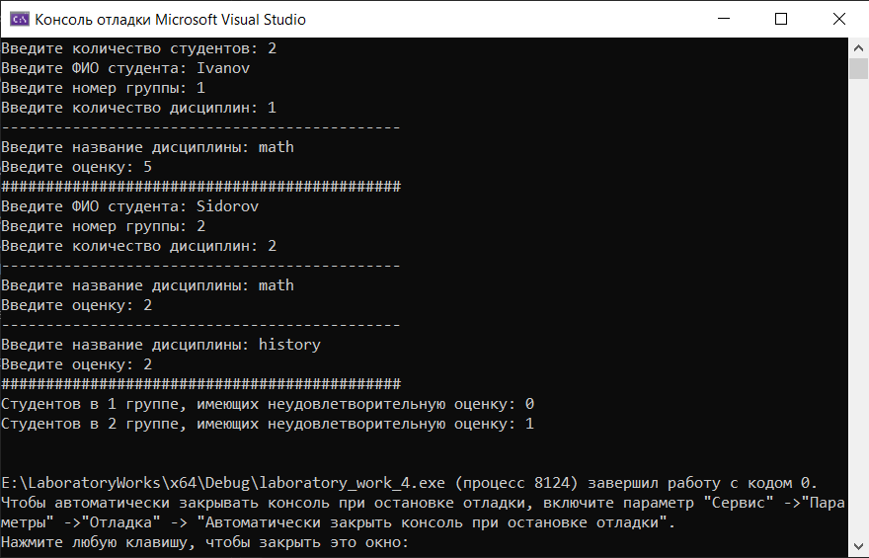

Рисунок 2 – Запуск программы (реализации через контейнер std::map) с двумя различными входными данными

Заключение

Задачи лабораторной работы были решены, результаты проверены. Изучены на практике структуры в языке C/C++, а также контейнер map во второй части лабораторной работы.